Белорусско-Российский университет принял участие в 21-ой Международной специализированной выставке «Машиностроение. Металлообработка. Сварка. Казань»

Белорусско-Российский университет принял участие в коллективной экспозиции Министерства образования Республики Беларусь на 21-ой Международной специализированной выставке «Машиностроение. Металлообработка. Сварка. Казань», которая проходила с 1 по 3 декабря 2021 г. в Российской Федерации (г. Казань).
Участники мероприятия презентовали оборудование, материалы и технологии для машиностроения и металлообработки, новейшие разработки отрасли.
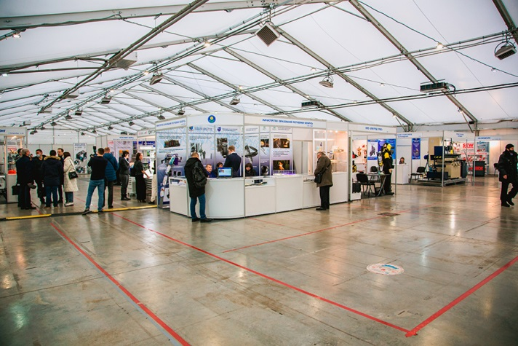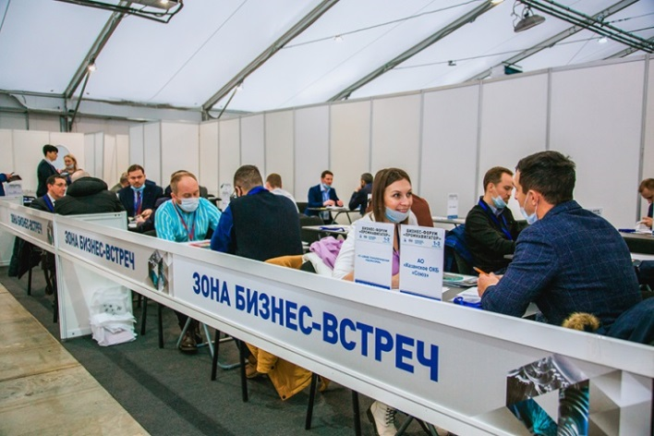

Белорусско-Российский университет представил на международной выставке следующие разработки ученых университета:
– Технология совмещенного магнитно-динамического накатывания в активной технологической среде (разработчики – канд. техн. наук, доц. Довгалев А.М., канд. техн. наук, доц. Свирепа Д.М., Тарадейко И.А.);
– Инструмент для инерционно-импульсного раскатывания отверстий (разработчики – д-р техн. наук, проф. Пашкевич В.М., Афаневич В.В.);
–Субмикрокристаллические высокопрочные бронзы электротехнического назначения (разработчики – д-р техн. наук, проф. Ловшенко Ф.Г., канд. техн. наук, доц. Лозиков И.А.);
– Редукторы SPHERIO_MSeries (разработчик д-р техн. наук, проф. Лустенков М.Е.);
– Технология повышения износостойкости инструментальной и технологической оснастки (разработчики – канд. техн. наук, доц. Шеменков В.М., Рабыко М.А.);
– Технология дуговой сварки конструкционных сталей с двухструйной коаксиальной подачей компонентов защитной газовой среды (разработчики – канд. техн. наук, доц. Коротеев А.О., д-р техн. наук, проф. Куликов В.П.);
– Малогабаритные, технологичные эксцентриковые редукторы с самоустанавливающимися зубчатыми колесами (разработчик канд. техн. наук, доц. Хатетовский С.Н.);
– Технология отделочно-упрочняющей пневмоцентрабежной обработки (ПЦО) гильз дизельных двигателей (разработчик канд. техн. наук, доц. Ильюшина Е.В.);
– Технология контактной рельефной сварки с адаптивным управлением мощностью тепловложения в межэлектродную зону (разработчик канд. техн. наук, доц. Фурманов С.М.).
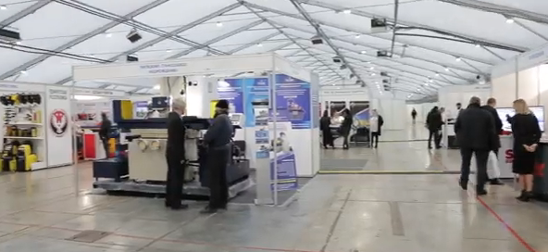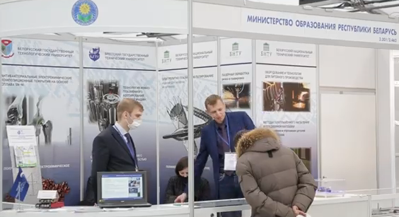

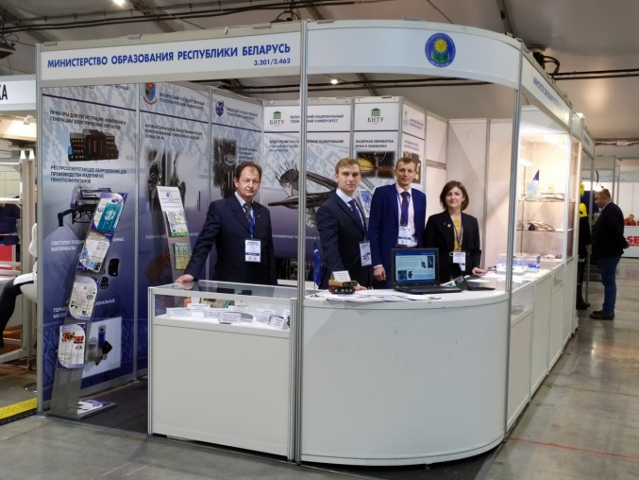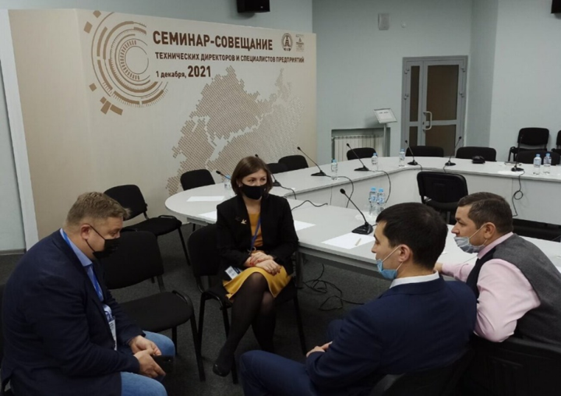

Спарвочно. Организаторы выставки – Министерство промышленности и торговли Республики Татарстан, Российская ассоциация производителей станкоинструментальной продукции «Станкоинструмент», Мэрия города Казани, ОАО «Казанская ярмарка». Мероприятие проходило при поддержке Президента Республики Татарстан Р.Н. Минниханова. Основные разделы выставки: Металлообрабатывающее и металлорежущее оборудование, инструмент. Материалы для металлообработки. Контрольно-измерительные приборы и инструменты. Продукция машиностроительных предприятий. Автоматизация производственных процессов. Средства и методы индивидуальной защиты. Оборудование для термической обработки. Гидравлическое и пневмооборудование. Ремонт и модернизация оборудования. Кузнечно-прессовое оборудование. Литейное оборудование. Оборудование для дуговой и аргонной сварки. Газосварочное оборудование для газопламенной, газовой, плазменной сварки и наплавки. Оборудование для термической газовой и плазменной резки. Лазерная сварка, резка, наплавка металлов. Оборудование для контактной сварки. Электронно-лучевая сварка и пайка. Оборудование и материалы для сварки трубопроводов. Материалы для сварки, резки, наплавки, напыления, пайки стали, алюминия и других металлов. Средства и методы защиты от вредных производственных факторов. Робототехника. Смазки и СОЖ.

